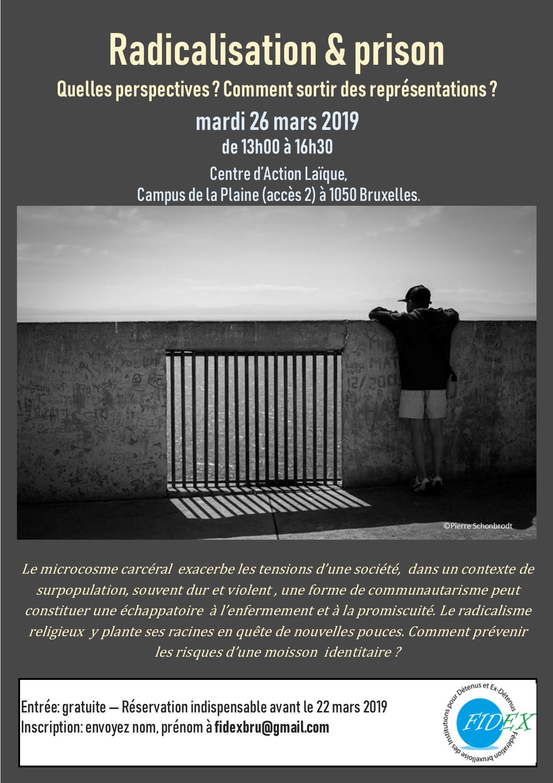
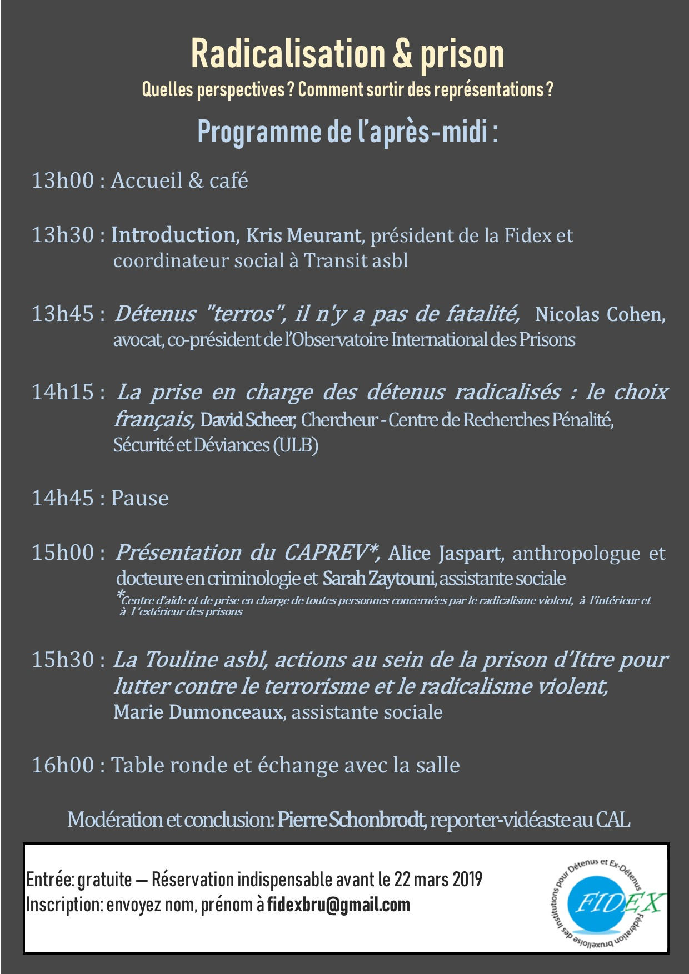
Notes partielles de cette après-midi de réflexion. (arrivée en retard et départ avant la fin du débat)

Différence entre un détenu « terro » et un autre. Le détenu « terro » :
- n'a pas la liberté d'aller et venir dans la prison comme un autre.
- peut perdre d'un jour à l'autre tous les droits d'un détenu « normal »
- ne bénéficie pas de la liberté anticipée

Détermination de la radicalisation : provient du partage d'informations avec le Parquet, la Police et l'OCAM (L'Organe de coordination pour l'analyse de la menace est un service officiel belge chargé par la Loi du 10 juillet 2006 de l’analyse de la menace en matière de terrorisme et d’extrémisme3, sur base des informations et renseignements fournis par :
- la Sûreté de l'État (dépendant du SPF Justice) ;
- le Service général du renseignement et de la sécurité (dépendant du Ministère de la Défense) ;
- les polices locales et fédérale (dépendant du SPF Intérieur) ;
- l'Administration des douanes et accises (dépendant du SPF Finances) ;
- l'Office des étrangers du SPF Intérieur ;
- le SPF Mobilité et Transports ;
- le SPF Affaires étrangères, commerce extérieur et coopération au développement.

Les prisonniers sont répartis dans 4 cases :
- A terroristes
- B assimilés
- C Foreign terrorists (étrangers ou returnees?)
- D Suspicion ou signes de terrorisme
Les détenus ne sont pas associés à ce screening et ne savent pas dans quelle catégorie ils sont inscrits. Les critères forment une « soupe » peu claire.
Il y a des fiches d'observation dans lesquelles tout est scruté. (pas de vie privée, pas de possibilité de contester ce qu'on dit de vous).
Certains détenus « terros » entrent avec des peines très lourdes ou très courtes. Il n'y a pas de système de détention différenciée sauf qu'ils ne bénéficient pas de libération anticipée. Les droits de visite et de téléphone sont limités, limitation du droit de travailler, de suivre des cours ou des formations. Limitation des activités. Changements fréquents de cellule et transferts inopinés. Ces conditions de détention opaques engendrent la peur et la méfiance car les détenus ont besoin de savoir où ils en sont.
Présentation du CAPREV (Centre d'Action et de Prise en Charge de toutes les personnes concernées par les Radicalismeset les Extrémismes Violents).

Prise en charge des radicalismes et extrémismes violents
Dans la foulée des attentats de Charlie Hebdo, le Gouvernement de la Fédération Wallonie-Bruxelles a décidé d’adopter une stratégie de prévention du radicalisme et de l’extrémisme sous toutes ses formes.
Cette volonté forte s’est depuis lors traduite par la création de deux nouveaux services opérationnels :
- Le Centre de Ressources et d’appui (CREA), chargé d’accompagner et former les autres services de la FWB
- Le CAPREV ou« Centre d’Aide et de Prise en charge de toute personne concernée par les Extrémismes et Radicalismes Violents » hébergé dans le giron de l’AG MJ.
Lancé à l’initiative du ministre Madrane, le CAPREV a pour vocation d’offrir un accompagnement individualisé à tout mineur ou majeur en voie de radicalisation violente, ainsi qu’un soutien et une écoute professionnelle à leurs proches et aux intervenants de terrain. Pour rassembler toute l’information utile pour les citoyens, un site internet a également été mis en ligne : www.extremismes-violents.be.
Le Centre emploie aujourd’hui une équipe multidisciplinaire d'une douzaine de personnes (criminologues, psychologues, juristes…).

Cinq missions-clés
- Assurer un accueil téléphonique en toute confidentialité aux particuliers et professionnels. Le numéro vert 0800.111.72est accessible tous les jours ouvrables de 8h à 18h. Gratuit et animé par des travailleurs sociaux, il garantit l’anonymat et la confidentialité des échanges (sauf si la sécurité publique est menacée).
- Proposer un soutien psycho-social aux personnes qui en feraient la demande via le numéro vert. Il s’agit, par exemple, de répondre aux besoins psychologiques et sociaux des proches d’individus radicalisés. Ce soutien pourra se faire essentiellement sur base d’entretiens.
- Prendre en charge des personnes en voie de radicalisation violente afin d’initier un parcours de désengagement sur mesure à travers différentes initiatives de réinsertion. Ce parcours peut s’initier sur base consentie ou contrainte. Dans ce cas il consiste notamment en la mise en œuvre des conditions spécifiques assorties aux mandats judiciaires liés au terrorisme ou au radicalisme.
- Constituer un pôle de recherche pour développer une expertise théorique sur le phénomène de la radicalisation violente. Pour ce faire, le CAPREV utilise la méthodologie de la « recherche-action ».
- Construire sur l’ensemble du territoire de la Fédération, un réseau de partenaires dans la prise en charge des personnes concernées par le radicalisme violent.

Le Caprev a mis en place un N° vert où toutes les personnes concernées peuvent s'adresser. En France, il y a aussi un n° vert mais ici c'est une ligne qui vise à aider les personnes. Pas de contact avec les autorités policières ou judiciaires. Il y a 4 catégories de publics : des citoyens inquiets, les membres de la famille proches (parents, grands-parents etc.), professionnels (pour du soutien), les personnes directement concernées.
Modalités : accueil et écoute téléphonique, information et orientation, intervention et accueil pluridisciplinaire adaptés à chaque demande sur l'ensemble du territoire de la fédération Wallonie-Bruxelles.
Principes d'intervention : le Caprev est compétent pour les mineurs et les majeurs. Il garantit l'anonymat et la confidentialité. Il a des ressources interdisciplinaires et agit en co-intervention. La temporalité est adaptée : il peut réagir rapidement pour maintenir le lien avec la personne. Il vise le désengagement de la violence et l'inclusion sociale. La personne rete au centre, elle est actrice. Le Caprev n'agit que sur base d'une demande.
Le Caprev soutient une recherche-action pour développer son expertise et adapter ses méthodes. Il ne s'agit pas de « déradicalisation » mais de soutien à un questionnement. Sans légitimation de la violence.
Le Caprev intervient en contexte judiciarisé : en détention (possibilité d'action sur base volontaire), à l'issue d'une détention. Aide administrative, au reclassement dans le travail… Principe de transparence. Lien de confiance. Travailler sur le passé, dans le présent et pour le futur.
On essaie de trouver à quoi le radicalisme répond pour eux, à quelles fragilités. Les parcours sont très divers. Remettre de l'humanité, décoller les étiquettes. L'isolement et le repli sur soi entraînent souvent le refuge dans la religion.
La Touline : Actions au sein de la prison d'Ittre pour lutter contre le terrorisme et le radicalisme violent. C'est un service d'aide aux justiciables du Brabant Wallon. Aide aux détenus, victimes et proches, parents et enfants.
1. La Touline est le service d’aide aux victimes et aux proches de victimesd’une infraction. Toute personne qui estime avoir subi une agression, directement ou indirectement, avec ou sans plainte à la police, peut s’adresser à nous pour recevoir un soutien. Et ce, gratuitement.
2. La Touline est un service d’aide aux personnes qui ont commis une infraction, et à leurs proches. Des consultations sociales ou psychologiques sont proposées dans les 2 prisons de l’arrondissement judiciaire, Ittre et Nivelles, ainsi que pour les personnes qui ne sont plus ou n’ont jamais été incarcérées. Et ce, gratuitement.
Confidentialité garantie.
La Touline est active depuis 1986 et est agréée par la Communauté Française. Elle reçoit également le soutien de la Province du Brabant Wallon et du Fonds Social Européen.

Le projet DeRadex prévoit un traitement spécifique pour les détenus radicalisés qui prônent la violence ou l'ont exercée. Il y a deux projets de ce type en Belgique : à Hasselt et à Ittre.
Mis à part la classification des détenus en 5 catégories (5 et non plus 4 comme expliqué par l'intervenant précédent), ce type de détenus a moins de droits : pas de contacts avec les autres co-détenus, espace réduit, préau réduit. Les n° de téléphone doivent être validés. Commission de surveillance, fiches d'observation. Les intervenants sont soumis à une pression constante. Les familles sont stigmatisées, scrutées. C'est le directeur de la prison qui décide de maintenir ou de sortir la personne de l'aile du DeRadex.
Dans ce cadre, un groupe de parole a été mis en place en avril 2017 au sein de la prison d'Ittre. Ce projet a d'abord été en butte à une énorme méfiance de la part des gardiens. Le groupe de parole se réunit 1h1/2 tous les 15 jours en salle de visite et sans la surveillance du personnel pénitentiaire. L'objectif est de se recentrer sur l'humain, que les personnes puissent s'exprimer dans le respect et la confidentialité. Pas d'arriver à un changement de comportement. Cela crée un lien de confiance entre les participants. Le fonctionnement de ce groupe a, selon la présentatrice, contribué à changer les représentations des détenus dangereux. Si bien que les autres détenus demandent aussi un accompagnement similaire.

Débat :
Pas d'Appel possible contre une décision du Tribunal d'Application des Peines. La mise à disposition du tribunal d’application des peines : une réponse à la grande criminalité http://www.justice-en-ligne.be/article493.html
Les détenus « terro » sont dans un système à l'intérieur d'un système. Etiquette « radicalisé » = bonus par rapport aux autres détenus. 15 détenus DeRadex à Ittre contre 420 détenus de droit commun.
On ne prépare rien pour la sortie.
Instrumentalisation des intervenants sociaux ?

